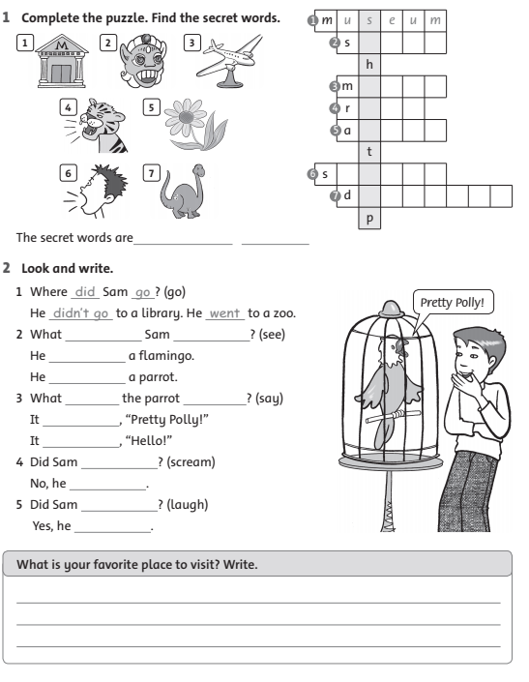**Bài ôn tập môn Tiếng Anh lớp 5- từ 23/3/2020 đến27/3/2020**

